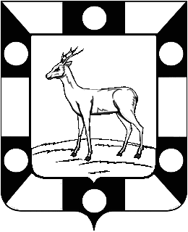
РОССИЙСКАЯ ФЕДЕРАЦИЯ

СОБРАНИЕ ПРЕДСТАВИТЕЛЕЙ
СЕЛЬСКОГО ПОСЕЛЕНИЯ КУРУМОЧ МУНИЦИПАЛЬНОГО РАЙОНА
ВОЛЖСКИЙ САМАРСКОЙ ОБЛАСТИ
РЕШЕНИЕ

«19» марта 2014 года № 124/55

О принятии отчета Главы сельского поселения Курумоч
муниципального района Волжский Самарской области
за 2013 год

В соответствии с Федеральным законом «Об общих принципах организации местного самоуправления в Российской Федерации» от 06.10.03 № 131-ФЗ, Уставом сельского поселения Курумоч Собрание Представителей сельского поселения Курумоч муниципального района Волжский Самарской области

РЕШИЛО:

1. Отчет Главы сельского поселения Курумоч муниципального района Волжский Самарской области за 2013 год принять к сведению.
2. Опубликовать настоящее Решение в средствах массовой информации поселения.

Глава
сельского поселения Курумоч О.Л.Катынский

